Úthluta nemendum af biðlista

Veldu réttan kennara og smelltu á táknið „**Tímar“**  efst í hægra horni.

Smelltu næst á hnappinn ”Bæta við nemanda frá biðlista..” 

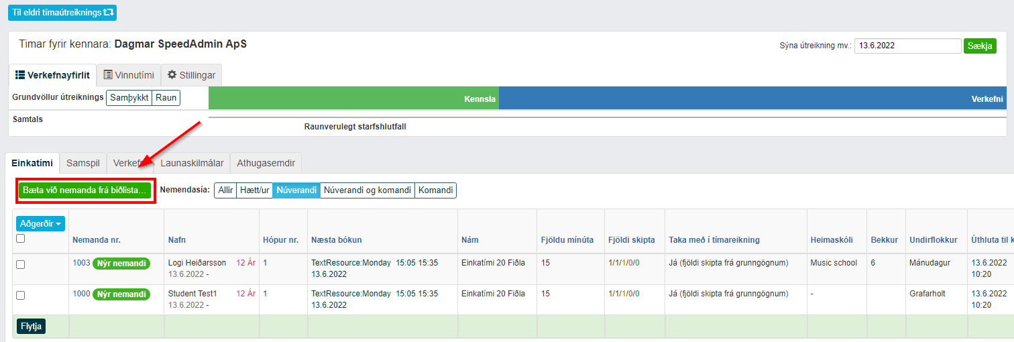

Þá opnast biðlistinn:

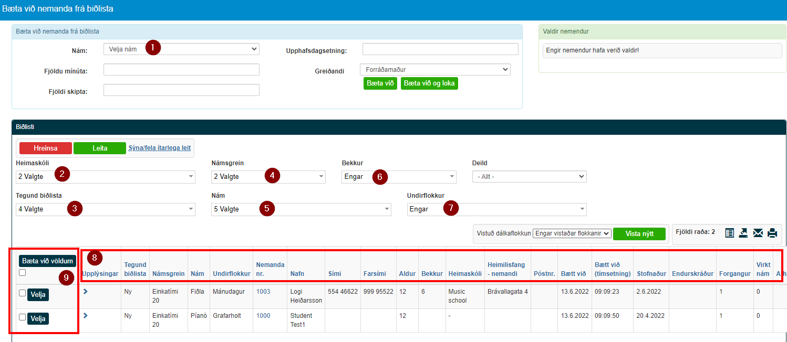

1. Þú getur afmarkað nemendur út frá ákveðnu námi
2. Þú getur afmarkað hvaða skóla nemendurnir koma frá
3. Þú getur afmarkað út frá hvernig biðlista nemendurnir eru á, dæmi; Nýir nemendur, nemendur sem skipta um hljóðfæri, nemendur í leyfi o.s.frv.
4. Þú getur afmarkað út frá námstegund
5. Þú getur afmarkað út frá samsetningu af námi. Munurinn hér og á fyrsta punkti er að þú getur valið fleiri en eitt nám.
6. Þú getur afmarkað út frá í hvaða bekk nemendurnir eru.
7. Þú getur afmarkaðu út frá undirflokk náms.
8. Þegar þú hefur fyllt út valið út frá punktum 1-7, getur þú flokkað niðurstöðurnar, í hækkandi eða lækkandi röð með því að smella á bláu yfirskriftirnar
9. Hér eru svo nemendur merktir sem eiga að vera hjá þessum kennara. Það er hægt að bæta við einum nemanda með því að smella á bláa ”**Velja**” hnappinn

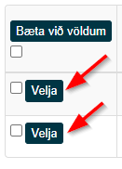

Eða velja fleiri nemendur með því að haka í gátreitina og smella á hnappinn ”**Bæta við völdum**”

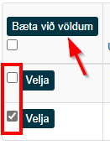

Ljúka með því að smella á græna hnappinn ””

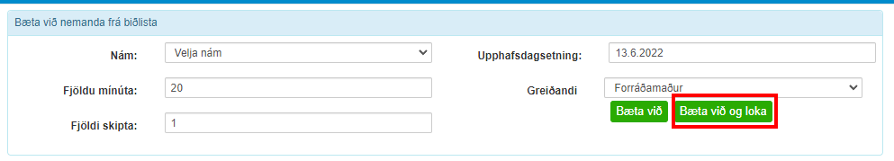

Völdum nemendum hefur nú verið bætt við þennan kennara og eru ekki lengir virkir á biðlista.

Veldu Uppfæra (F5) til að fá niðurstöðu á tímaútreikningi.